# **Uvod v HTML in CSS**

Kazalo:

Osnovni HTML elementi

Primer enostavne HTML strani

Seznami v HTML

Neurejeni seznam (ul)

Urejen seznam (ol)

Tabele v HTML

Kaj je CSS?

Osnovni CSS elementi

Postavitev elementov

Uporaba display: flex

Uporaba display: grid

Vaje za učence

1. Naloga

### **Osnovni HTML elementi**

Vsaka spletna stran je sestavljena iz različnih delov, ki jih napišemo v posebnih oznakah (tagih). Nekaj osnovnih oznak:

* <html> - označuje začetek in konec spletne strani
* <head> - vsebuje informacije o strani (naslov, ikone)
* <title> - določa naslov strani
* <body> - glavni del strani, kjer so besedila, slike itd
* <h1> - naslov največje velikosti (gre do števila 6)
* <p> - odstavek s tekstom
* <a> - povezava do druge strani
* <img> - vstavi sliko
* <button> - ustvari gumb
* <strong> - poudari besedilo
* <b> - naredi besedilo krepko
* <br> - prelom vrstice

Pomagaj si s to stranjo: <https://www.w3schools.com/html/default.asp>

**Primer enostavne HTML strani**

<!DOCTYPE html>

<html>

<head>

<title>Moja prva stran</title>

</head>

<body>

<h1>Pozdravljeni!</h1>

<p>To je moja prva spletna stran.</p>

<a href="https://www.google.com">Klikni tukaj</a>

<br>

<img src="slika.jpg" alt="Primer slike">

<br>

<button>Pritisni me</button>

</body>

</html>

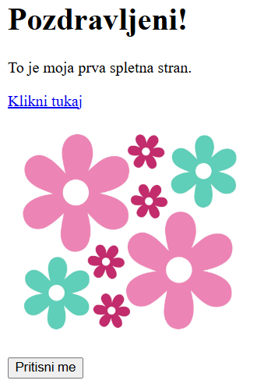

## 

## 

## **Seznami v HTML**

Seznami so uporabni za prikazovanje podatkov v obliki točk ali številk.

### **Neurejeni seznam (ul)**

Neurejeni seznam prikazuje elemente s točkami.

<ul>

<li>Jabolko</li>

<li>Hruška</li>

<li>Banana</li>

</ul>

### **Urejen seznam (ol)**

Urejen seznam prikazuje elemente s številkami.

<ol>

<li>Priprava sestavin</li>

<li>Mešanje testa</li>

<li>Peka</li>

</ol>

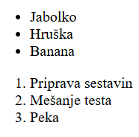

## 

## **Tabele v HTML**

Tabele se uporabljajo za prikazovanje podatkov v vrsticah in stolpcih.

<table border="1">

<tr>

<th>Ime</th>

<th>Starost</th>

</tr>

<tr>

<td>Miha</td>

<td>12</td>

</tr>

<tr>

<td>Eva</td>

<td>11</td>

</tr>

</table>

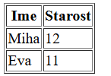

**O divih, classih in id**

Element <div> je uporaben za organizacijo in strukturiranje vsebine na spletni strani. Predstavljamo si lahko kot škatlo v katero postavljamo stvari, da postanejo neka celota.

* class: Uporablja se za skupino elementov, ki imajo enak stil.
* id: Uporablja se za en specifičen element na strani.

<body>

<div class="okvir">

<h1 id="glavni-naslov">Moj naslov</h1>

<p class="poudarjen">To je pomembno besedilo.</p>

<p>To je navadno besedilo.</p>

</div>

</body>

.okvir { -> class

border: 2px solid black;

padding: 20px;

margin: 10px;

background-color: lightgray;

}

.poudarjen { -> class

font-weight: bold;

color: red;

}

#glavni-naslov { -> id

font-size: 24px;

text-align: center;

color: blue;

}

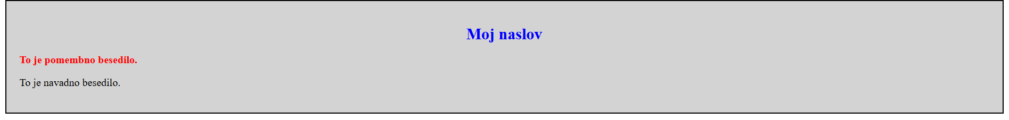

## 

## 

## 

## 

## **Kaj je CSS?**

CSS (Cascading Style Sheets) je jezik za oblikovanje spletnih strani. Z njim določimo barve, pisave, razmike in druge oblikovne lastnosti.

### **Osnovni CSS elementi**

CSS pravila določimo tako, da napišemo, kateri element oblikujemo in kako naj izgleda.

* color - določa barvo besedila.
* background-color - določa barvo ozadja.
* font-size - določa velikost pisave.
* text-align - poravnava besedila.
* padding - notranji razmik elementa.
* margin - zunanji razmik elementa.
* border - rob okoli elementa.
* display - določa način prikaza elementa (flex, grid).
* background-image: slika v ozdaju;

## **Postavitev elementov**

### **Uporaba display: flex**

Flexbox omogoča enostavno poravnavo elementov v vrsticah ali stolpcih.

.container {

display: flex;

justify-content: center; /* Poravnava elementov na sredino */

align-items: center; /* Poravnava elementov po višini */

height: 100vh;

}

.item {

background-color: lightcoral;

padding: 20px;

margin: 10px;

}

<div class="container">

<div class="item">Element 1</div>

<div class="item">Element 2</div>

<div class="item">Element 3</div>

</div>

### **Uporaba display: grid**

Grid omogoča enostavno postavitev elementov v mrežo.

<div class="grid">

<div class="pozdrav"><p>Živjo</p></div>

<div class="vprasanje"><p>Kako si?</p></div>

<div class="dan"><p>Danes je lep dan</p></div>

<div class="sonce"><p>Zunaj je sonce</p></div>

<div class="naloga"><p>Si naredil domačo nalogo?</p></div>

<div class="test"><p>Jutri je test</p></div>

</div>

.grid {

display: grid;

grid-template-areas:

"zombi vprasanje"

"dan sonce"

"naloga test";

grid-template-columns: 1fr 1fr;

margin: auto;

width: 30%;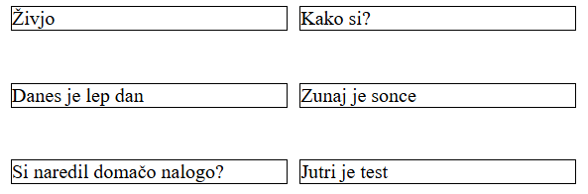

gap: 10px;

}

.pozdrav{

grid-area: zombi;

}

.vprasanje{

grid-area: vprasanje;

}

.dan{

grid-area: dan;

}

.sonce{

grid-area: sonce;

}

.naloga{

grid-area: naloga;

}

.test{

grid-area: test;

}

p{

border: solid 1px black;

}

**Povezovanje CSS z HTML**

CSS lahko vključimo v <head> s tagom <style> ali pa uporabimo zunanjo datoteko in jo povežemo s <link>.

**Primer povezave CSS z HTML:**

<head>

<link rel="stylesheet" type="text/css" href="style.css">

</head>

## **Vaje za učence**

### **1. Naloga**

* Ustvari novo mapo v svoji mapi in jo poimenuj index.html.
* Dodaj vsaj eno sliko, vsaj eno besedilo, en seznam (lahko ul ali ol), vsaj eno povezavo. Ostalo po želji.
* Tema naj bo živali, šport, potovanje ali igre.
* Nardi css datoteko in jo poimenuj style.css. Ne pozabi je povezati z html.
* Uporabi display grid ali flex.
* Naredi vsaj dva diva. (to moraš zaradi display)
* Naj bo veliko barvu. Spremeni barvo ozadja ali pa celo dodaj sliko.
* V css dodaj vsaj en border, preizkusi padding in margin. Sliki dodaj border-radius.